**SiteShares**

**Підключення телеграм бота**

**-Дізнатись свій id канала**

Шаги:

1.Зайти у телеграм

2.У пошуку ввести назву **«userinfobot»**

3.Натисніть на кнопку «РОЗПОЧАТИ»

4.Пересилаємо із вашого каналу будь-яку публікацію (замовлення,картинка товару, повідомлення).

5.Бот відповість вам, переславши ідентифікатори:

**@**TelegramNick

**Id:** 3553453345

**First:** YourNameBot

**-Створення бота**

Шаги:

1.Зайти у телеграм

2.У пошуку ввести назву «BotFather»

3.Натисніть на кнопку «РОЗПОЧАТИ»

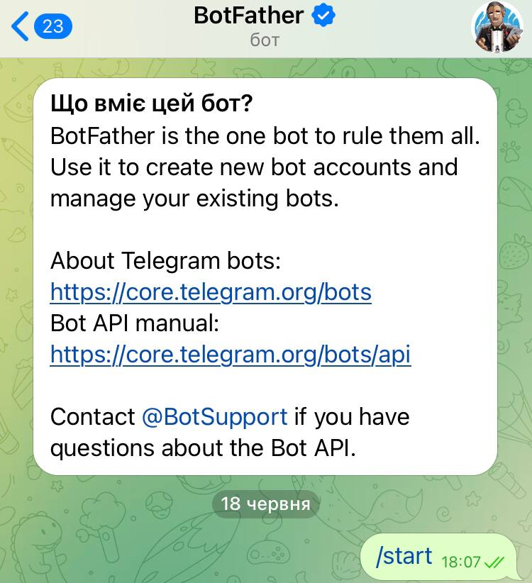

**-Далі створюємо шоп- та адмін-бот**

**\*Шоп-бот**

Шаги:

1.Введіть команду «/newbot»

2.Далі BotFather пропонує ввести назву бота,яка буде видно всім користувачам. У разі чого назву можна редагувати у будь-який момент. (будь-яку, будь-якою мовою)

3.Введіть ім'я користувача (яке має закінчуватися на слово «bot»)

4.У відповідь на це бот привітає Вас зі створенням боту

5.Відобразить ваш токен для доступу до HTTP API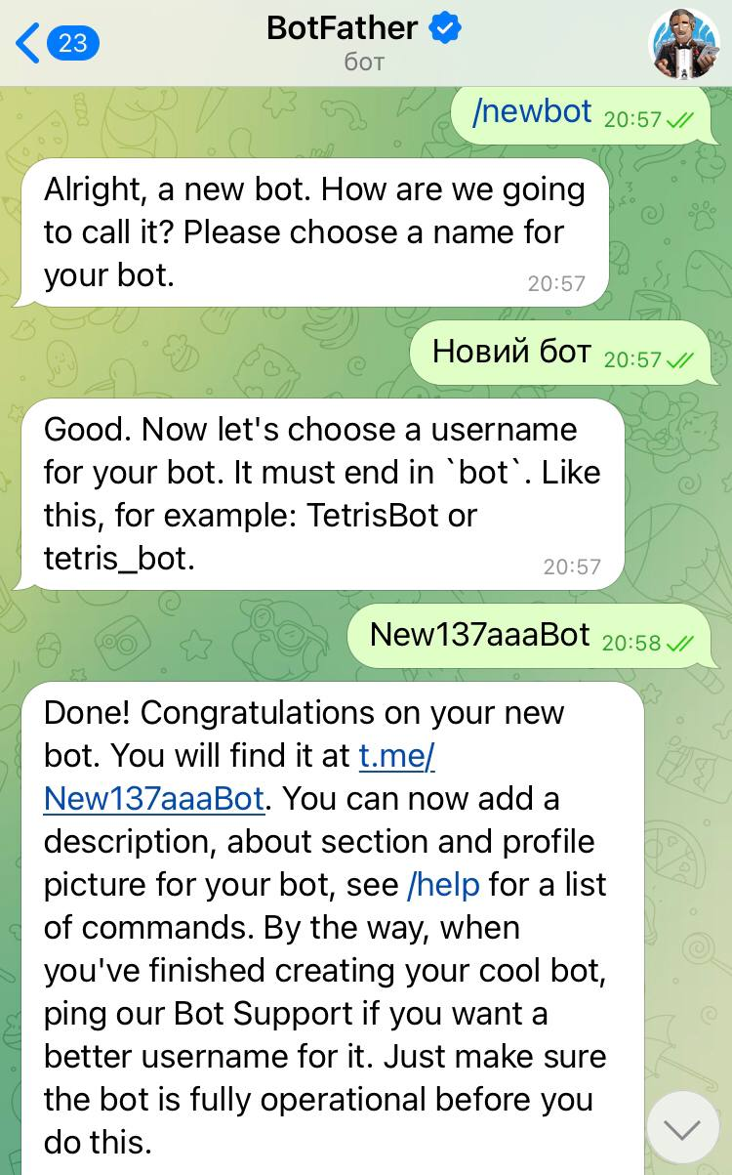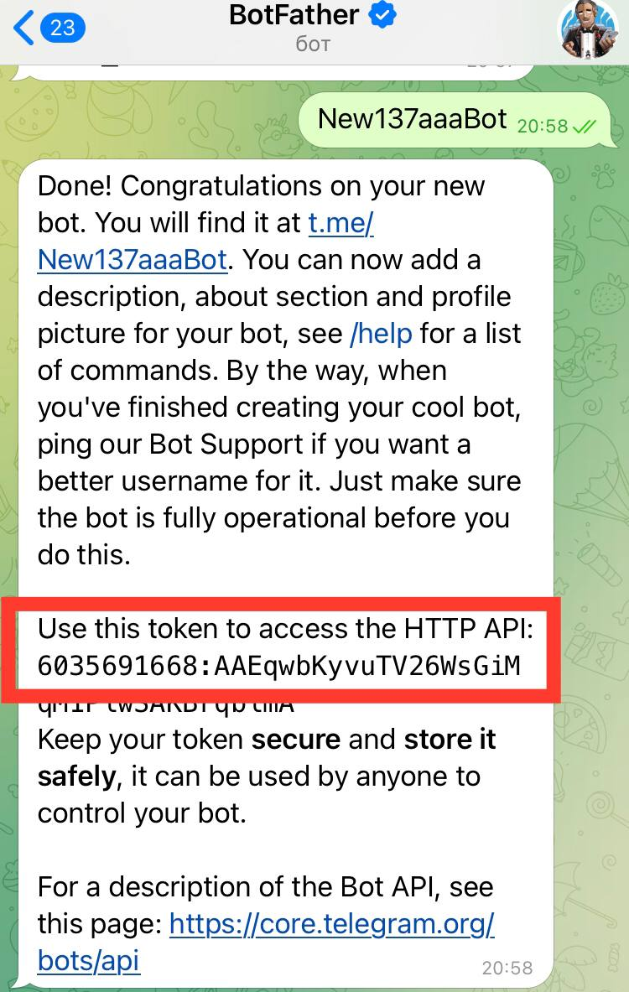

**-Тепер Вам необхідно проробити те ж саме для створення адмін-боту (/newbot → назва бота і його ім'я користувача (зі словом «bot» у кінці).**

**-Далі підключаємо наш бот**

**\*Адмін-бот**

Шаги:

1.Обираємо Адмін бот

2.Натисніть на кнопку «РОЗПОЧАТИ»

3.Введіть ваш пароль (Потрібно отримати пароль через бот)

4.Для перегляду можливостей адмін-боту надішліть повідомлення з командою «/admin»

